2016—2017学年（下）学期
高一年级期中考试化学试题

命题人：解宏伟审题人：于志民
注意事项：

①本试卷满分为100分，考试时间为90分钟；
②本试卷分为第Ⅰ 卷和第Ⅱ 卷两部分，请把第一卷选择题和第二卷答案填写在答题卡上，考试结束后答题卡上交。
③可能用到的相对原子质量：
H：1 C：12 N：14 O：16 Na：23 Mg：24 Al：27 S：32 Cl：35.5
Ca：40 Fe：56 Cu：64
第Ⅰ卷选择题（共50分）
一、选择题（每小题只有1个选项符合题意，每小题2分，共20分）
1．下列设备工作时，将化学能转化为电能的是( )
A | B | C | D
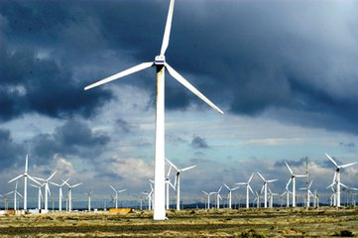 | 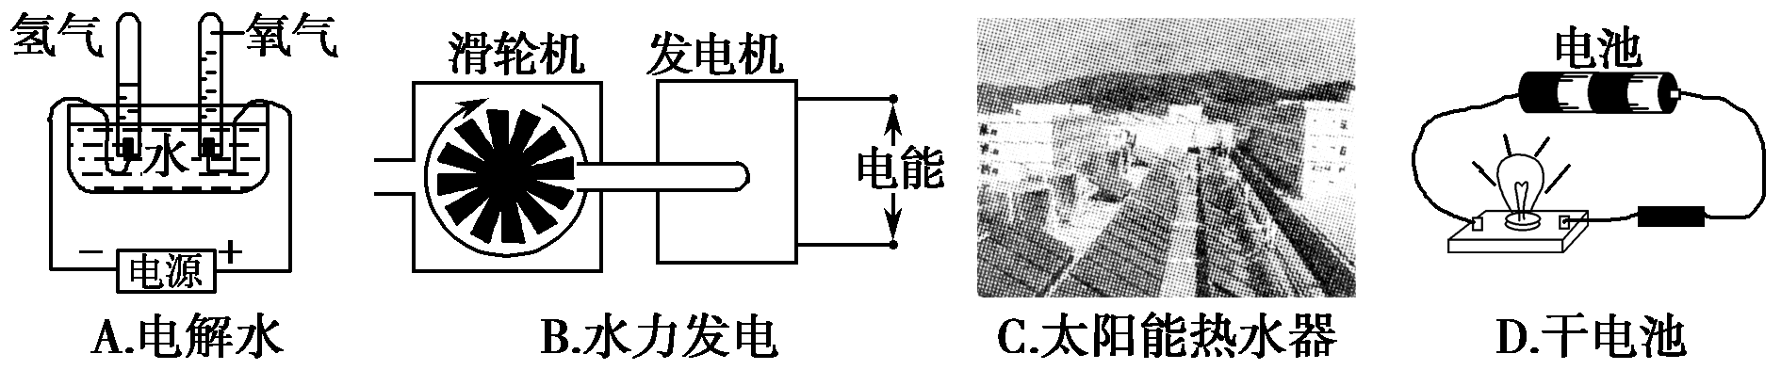 | 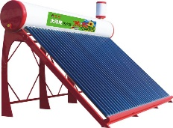
风力发电机 | 水利发电 | 太阳能热水器 | 干电池
2．美国科学家将两种元素铅和氪的原子核对撞，获得了一种质子数为118、质量数为293的超重元素的原子，该原子的中子数为( )
A．118 B．175 C． 47 D．293
3．下列各组微粒中，属于同位素的是( )Ziyuanku.com
A．O₂、O₃ B．H、D、T C．Error: Reference source not found、Error: Reference source not found D．Na₂O、Na₂O₂
4．下列反应属于吸热反应的是( )
A．石灰石在高温下的分解反应 B．生石灰和水的反应
C．盐酸与氢氧化钠溶液的反应 D．木炭在氧气中燃烧
5．对于第三周期从左到右的主族元素，下列说法中不正确的是( )
A．原子半径逐渐减小 B．电子层数逐渐增多
C．最高正化合价逐渐增大 D．元素的非金属性逐渐增强
6．下列物质中，既含离子键又含共价键的是( )
A．NaCl B．HCl C．NH₃ D．NH₄Cl
7．合成氨工业为人类解决粮食问题做出了巨大贡献。一定条件下，在密闭容器中进行合成氨反应：N₂(g) + 3H₂(g) 2NH₃(g)，当正、逆反应速率相等且不等于零时，下列说法不正确的是( )
A．N₂、H₂完全转化为NH₃B． N₂、H₂、NH₃在容器中共存
C．反应已达到化学平衡状态D． N₂、H₂、NH₃的浓度不再改变
8．下列反应中可用于设计原电池的是( )
A．H₂SO₄＋2NaOH===Na₂SO₄＋2H₂O B．2FeCl₃＋Fe===3FeCl₂
C．Mg₃N₂＋6H₂O===3Mg(OH)₂↓＋2NH₃↑ D．NaCl＋AgNO₃===NaNO₃＋AgCl↓
9．下列措施一定能使化学反应速率加快的是( )
A．增大反应物的量 B．增大压强 C．升高温度 D．增大反应物浓度
10．下列反应中前者属于取代反应，后者属于加成反应的是( )
A．光照甲烷与氯气的混合物；乙烯使酸性KMnO₄溶液褪色
B．乙烯使溴的四氯化碳溶液褪色；苯与氢气在一定条件下反应生成环己烷
C．苯滴入浓硝酸和浓硫酸混合液中水浴加热；乙烯与水蒸气在一定条件下反应生成乙醇
D．在苯中滴入溴水，振荡后溴水褪色；乙烯使溴水褪色
二、选择题（每小题只有1个选项符合题意，每小题3分，共30分）
11．下列各项中表达正确的是( )
A．F－的结构示意图：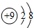B．CH₄分子的比例模型：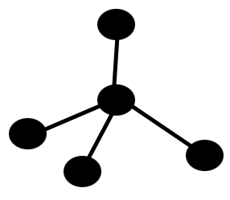
C．CCl₄的电子式：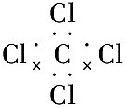D．乙烯的结构简式：CH₂CH₂
12．人造地球卫星用到的一种高能电池—银锌电池，它在放电时的电极反应为Zn+2OH－－2e－=ZnO+H₂O，Ag₂O+H₂O+2e－=2Ag+2OH－。据此判断，氧化银是( ) WWW.ziyuanku.com
A．负极，被氧化B．负极，被还原
C．正极，被还原D．正极，被氧化
13．下列排列顺序不正确的( )
A．热稳定性：HF＞HCl＞HBr B．碱性：Ca(OH)₂＞Mg(OH)₂
C．元素金属性： Na＞Mg＞Al D．酸性：H₃PO₄＞H₂SO₄＞HClO₄
14．苯环结构中不存在碳碳单键与碳碳双键的交替结构，可以作为证据的是( )
①苯不能使溴的四氯化碳溶液褪色②苯不能使酸性高锰酸钾溶液褪色
③苯在一定条件下既能发生取代反应，又能发生加成反应
④经测定，邻二甲苯只有一种结构⑤经测定，苯环上碳碳键的键长相等
A．①②④⑤ B．①②③⑤ C．①②③ D．①②
15．人们研究金星大气成分，发现金星大气中有一种称之为硫化羰(COS)的分子，其结构与CO₂类似，硫化羰是一种与生命密切相关的物质，下列有关COS的推测肯定不正确的是( )
A．COS分子中含有极性键B．COS属于离子化合物
C．COS的结构式为S＝C＝OD．COS分子中所有原子都满足8电子稳定结构
16．对可逆反应4NH₃(g)＋5O₂(g)4NO(g)＋6H₂O(g)，下列叙述中正确的是( )
A．达到化学平衡时4v_{正}(O₂)＝5v_{逆}(NO)
B．若单位时间内生成x mol NO的同时，消耗x mol NH₃，则反应达化学平衡状态
C．达到化学平衡时，若升高温度，则正反应速率减小，逆反应速率增大
D．平衡时混合物中各物质的量浓度相等
17．应用元素周期律分析下列推断，其中正确的组合是( )
①铊(Tl)与铝同主族，其单质既能与盐酸反应，又能与氢氧化钠溶液反应
②硫(S)的氢化物的还原性比水强
③第二周期非金属元素的气态氢化物溶于水后，水溶液均为酸性
④磷(P)是第VA族元素，其最高价氧化物的水化物酸性弱于HNO₃
⑤第三周期金属元素的最高价氧化物对应水化物，其碱性随原子序数的增大而减弱
⑥碱金属单质的密度随原子序数的增大而增大
A．②④⑤ B．①②⑥ C．③④⑤ D．①②⑤
18．按下图装置实验，若x轴表示流入正极的电子的物质的量，则y轴应表示( )
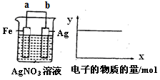
①n(Ag⁺) ②n(NO₃－) ③a棒的质量④b棒的质量⑤溶液的质量
A．①③B．②④C．②⑤D．②
19．短周期主族元素W、X、Y、Z的原子序数依次增大，W的一种核素在考古时常用来鉴定文物的年代，X是同周期元素中金属性最强的元素，Y是地壳中含量最高的金属元素，Z的单质可用于自来水的杀菌消毒。下列说法错误的是( )WWW.ziyuanku.com
A．原子的半径大小：X＞Y＞Z
B．W、X、Z均可与氢形成共价化合物
C．Y的氢氧化物能够与X的氢氧化物反应
D．最高价氧化物对应水化物的碱性：X＞Y
20．一定温度下，在2 L的密闭容器中，X、Y、Z三种气体的物质的量随时间变化的曲线如图所示，描述正确的是( )
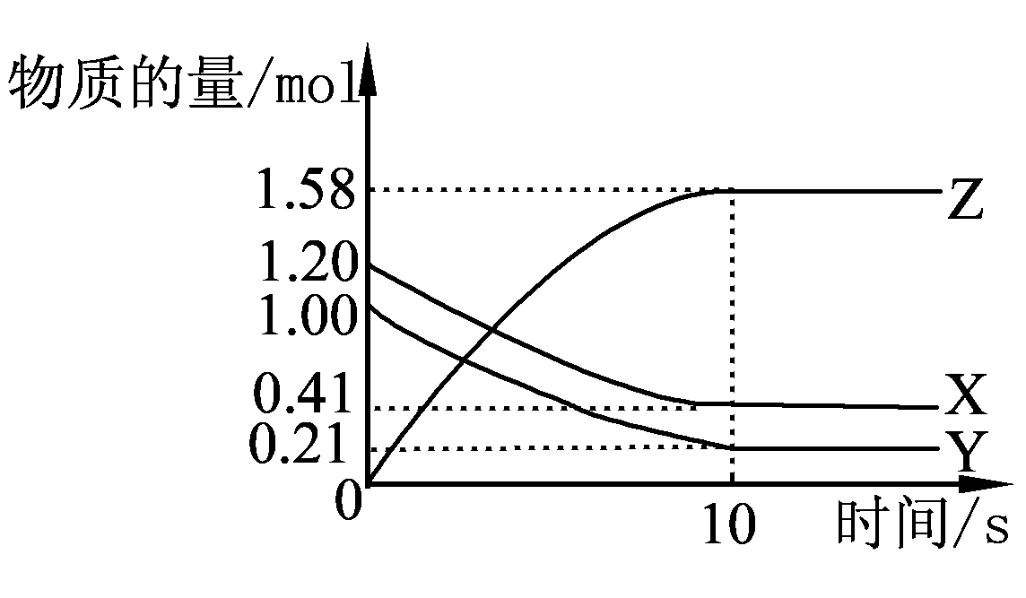
A．反应开始到10 s，用Z表示的反应速率为0.158 mol/(L·s)
B．反应开始到10 s，X的物质的量浓度减少了0.79 mol/L
C．反应的化学方程式为：X(g)+Y(g)2Z(g)
D．反应进行到10 s后，该反应停止进行
第Ⅱ卷非选择题（共50分）中·华.资*源%库 ziyuanku.com
三．填空题
21．（8分）某烷烃的相对分子质量为30，请回答以下问题：
（1）该烷烃的结构简式为；
（2）该烷烃与氯气在光照条件下生成一氯代物，请写出该反应的化学方程式，该反应的反应类型为；
（3）该烷烃可以由含有相同碳原子数的烯烃与氢气反应得到，请写出该反应的化学反应方程式
，该反应的反应类型为。
22．（13分）已知：氢气和氧气的混合气体遇火星即发生爆炸，生成水；水在1 000 ℃以上持续加热分解为氢气和氧气；水电解生成氢气和氧气。试回答下列问题：
（1）氢气和氧气反应生成水的反应是__________(填“放热”或“吸热”)反应，2mol氢气和1mol氧气的总能量__________(填“大于”或“小于”) 2mol水的总能量，此反应中化学能转化为_________能。
（2）水在高温下分解的反应为______(填“放热”或“吸热”)反应，反应中热能转化为__________能。电解水的过程是__________能转化为__________能的过程。
（3）下列正确的是：__________
①需要加热才能发生的反应一定是吸热反应；中/华-资*源%库
②放热反应在常温下一定很容易发生；
③Na₂O₂中既含有离子键也含有非极性键
④有的吸热反应在常温下也能发生
⑤浓硫酸溶于水是放热反应
⑥含有离子键的化合物一定是离子化合物，含有共价键的一定是共价化合物。
（4）下列物质中：①Na₂O₂ ②He ③NaOH ④N₂ ⑤MgCl₂ ⑥NH₃ ⑦H₂O ⑧Cl₂ ⑨NaF
是离子化合物的是，是共价化合物的是______________________。
23．（10分）短周期元素R、X、Y、Z的原子序数依次增大， a、b、c、d是这4种元素的单质（a、b、c、d顺序不与R、X、Y、Z对应），a为生活中常见的金属，厨房中常见a金属合金餐具和器具。在甲的溶液中通入丙气体，产生白色沉淀，它们之间转化关系如图所示。中·华.资*源%库 ziyuanku.com
回答下列问题：
（1）写出Z元素在元素周期表中的位置；
（2）写出物质丙的电子式；
（3）X、Y、Z元素简单离子的半径由大到小排列的顺序为（用离子符号表示）；
（4）写出Y元素的氢氧化物与NaOH溶液反应的离子方程式；
（5）As（砷）与X是同族元素，位于第四周期，请写出砷原子的原子结构示意图。
四．实验题
24、 (11分)为验证卤素单质氧化性的相对强弱，某小组用下图所示装置进行实验(夹持仪器已略去，气密性已检验)。
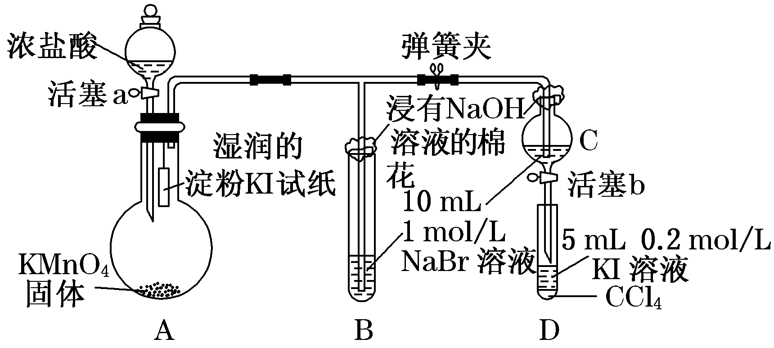
实验过程：中·华.资*源%库 ziyuanku.com
Ⅰ.打开弹簧夹，打开活塞a，滴加浓盐酸。
Ⅱ.当B和C中的溶液都变为黄色时，夹紧弹簧夹。
Ⅲ.当B中溶液由黄色变为棕红色时，关闭活塞a。
Ⅳ.……
（1）A中产生黄绿色气体，其分子式是________。
（2）验证氯气的氧化性强于碘的实验现象是；
（3）B中溶液发生反应的离子方程式是；
（4）为验证溴的氧化性强于碘，过程Ⅳ的操作和现象是
；
（5）过程Ⅲ实验的目的是；
（6）氯、溴、碘单质的氧化性逐渐减弱的原因：同主族元素从上到下，得电子能力逐渐减弱。
五．计算题
25．（8分）2 mol A与2 mol B混合于2 L的密闭容器中，发生反应：
2A(g)＋3B(g)2C(g)＋zD(g)，
若2 s后反应达到平衡，A的转化率为50%，测得v(D)＝0.25 mol·L^{－1}·s^{－1}，计算：
（1）用C表示的反应速率v(C)＝ mol·L^{－1}·s^{－1}；
（2）z＝；
（3）B的转化率为；
（4）C平衡时的物质的量为mol。


2016—2017学年（下）学期
高一年级期中考试化学试题

参考答案及评分标准

一、选择题（每小题只有1个选项符合题意，每小题2分，共20分）
题号 | 1 | 2 | 3 | 4 | 5 | 6 | 7 | 8 | 9 | 10
答案 | D | B | B | A | B | D | A | B | C | C
二、选择题（每小题只有1个选项符合题意，每小题3分，共30分）
题号 | 11 | 12 | 13 | 14 | 15 | 16 | 17 | 18 | 19 | 20
答案 | A | C | D | A | B | A | A | D | B | C
三．填空题
21．（8分）
（1）CH₃CH₃；（2分）
（2）CH₃CH₃+Cl₂――→CH₃CH₂Cl+HCl（2分），取代反应（1分）；
（3）CH₂=CH₂+H₂――→ CH₃CH₃（2分），加成反应（1分）。
22．（13分）
（1）放热，大于，热能。（每空1分）
（2）吸热，化学能。电能，化学能。（每空1分）
（3）③④（2分，答不全给1分，打错不得分）
（4）①③⑤⑨，⑥⑦（每空2分，答不全给1分，打错不得分）
23．（10分）
（1）第三周期，第VIIA族；（2分）
（2）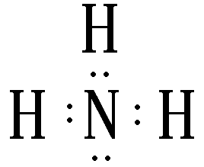；（2分）
（3）Cl⁻>N³⁻>Al³⁺；（2分）
（4）Al(OH)₃+OH⁻=AlO₂⁻+2H₂O；（2分）
（5）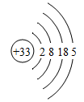。（2分）
四．实验题
24、（11分）
（1）Cl₂ （1分）
（2）淀粉KI试纸变蓝（2分）
（3）Cl₂＋2Br－===Br₂＋2Cl－（2分）
（4）打开活塞b，将少量C中溶液滴入D中，关闭活塞b，取下D振荡。静置后CCl₄层变为紫红色（2分）
（5）确认C的黄色溶液中无Cl₂，排除Cl₂对溴置换碘实验的干扰（2分）
（6）原子半径逐渐增大（2分）
五．计算题
25．（8分）
（1）0.25 mol·L^{－1}·s^{－1}；（2分）
（2）2；（2分）
（3）75%；（2分）
（4）1mol。（2分）

